【防控疫情】外地人员回昆，需要办理手续吗？需要

隔离14天吗？权威解答来了
复工在即
大家最关心的问题莫过于
哪些人员可以回昆？
回昆需要隔离吗？
开车自驾需要什么手续？
别慌
往下看

我能不能回昆明？需要隔离吗？
答案是要看你从哪里来！
根据《昆明市应对新冠肺炎疫情分区分级分类防控措施的通告》，目前昆明市采取分区分级分类疫情防控管理。
（一）湖北已“封城”地区来昆返昆人员
◆ 此类人员一律暂缓来昆返昆。如擅自来昆返昆，坚决予以劝返，并及时告知来源地政府，请其协助劝返。对不听劝返的，一律按照相关法律法规及有关规定追究责任。
◆ 确因特殊情况不能劝返的人员，由属地政府统一安排进行14天集中隔离观察，隔离观察期间有关费用由被隔离观察者自行承担。
（二）湖北非“封城”地区来昆返昆人员
◆ 不能出示云南省用工单位用工证明或者居住证明的，一律予以劝返。
◆ 确因特殊情况不能劝返的，由属地政府统一安排进行14天集中隔离观察，隔离观察期间有关费用由被隔离观察者自行承担。
◆ 能出示云南省用工单位用工证明或者居住证明的，由属地统一安排进行14天集中隔离观察，隔离观察期间有关费用由被隔离观察者自行承担。
（三）湖北以外的重点疫区来昆返昆人员
自抵昆之日起，须填写《个人健康申报表》，自觉向单位、社区报告并自觉接受管理。严格落实居家隔离或集中隔离观察14天的要求，隔离观察期间有关费用由被隔离观察者自行承担。原则上：有固定居所的，采取居家隔离；无固定居所的，由属地政府安排集中隔离；物业、快递、公交车、出租车等有单位的，由单位组织集中隔离。
（四）其他省外地区、省内州市来昆返昆人员
自抵昆之日起，须填写《个人健康申报表》，及时向单位或社区报告。单位（社区）要切实履行职责做好动态跟踪，督促个人做好自我体温检测，如有异常要立即向单位或社区报告，并及时就医就诊。
我是外地人，在昆明工作，自驾回昆明，要办什么手续吗？
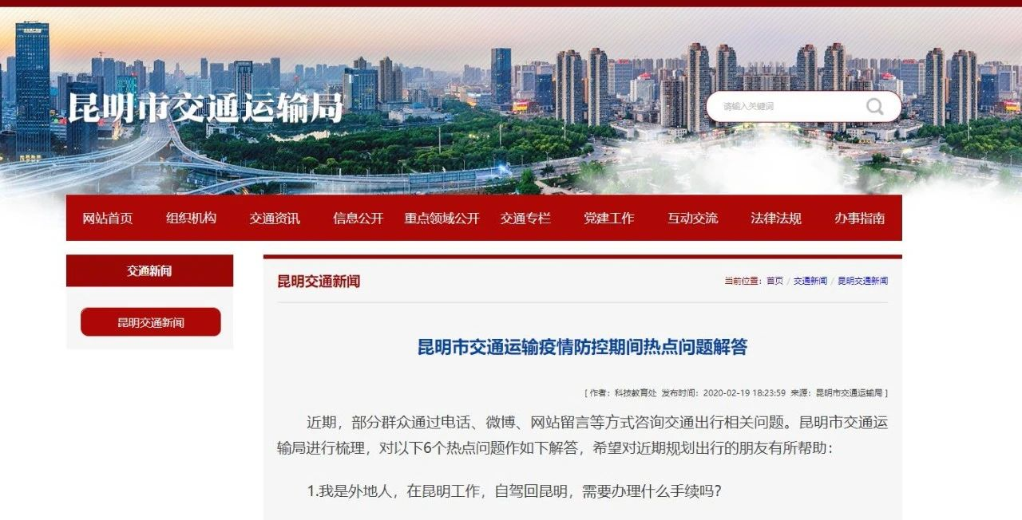
根据昆明市交通运输局的解答回复，昆明市辖区高速公路均处于开放状态，您可以自驾回昆明，也无需到相关部门办理手续。但以下几点请予关注、配合：
（一）昆明市辖区高速公路出入口均设置有检疫排查点，出收费站车辆内人员均需接受体温检测和人员登记，请各位驾驶员、乘客提前准备好身份证供公安交警部门登记。在检疫排查时，请在准备出收费站前提前开窗通风并戴好口罩，避免由于车窗关闭、长时间日照、空调暖风均造成测量体温检测偏高，而需要二次检测，影响通行效率。

另据昆明交警
▼
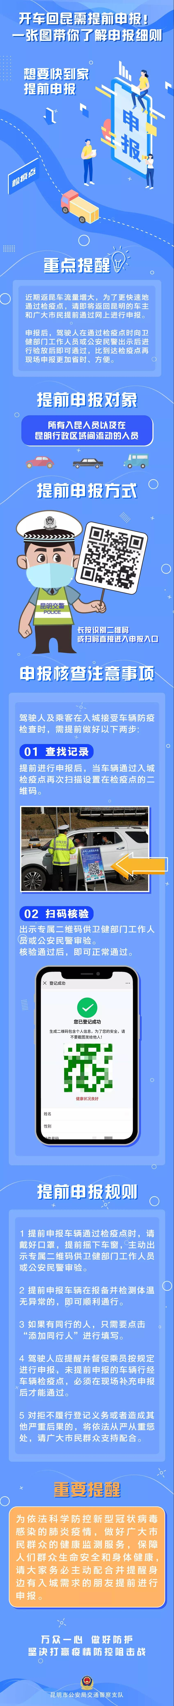
（二）目前云南省启用“云南抗疫情”扫码登记，您进入昆明辖区出入相关场所，乘坐城市公交、地铁等交通工具均需要进行扫码登记；昆明市启用了“昆明市入城信息申报”扫码登记，您入昆或者在昆明行政区域间流动，需要提前进行信息登记申报。
（三）按照《云南省防范新型冠状病毒肺炎新一轮输入及扩散十条措施》，来自或者途经湖北等重点地区来滇、返滇的人员，自抵滇之日起，需严格落实居家隔离或者集中隔离观察14天的要求，自觉向单位、社区报告并接受管理，无异常情况的，到期后正常上班。从其他地区来滇、返滇的人员，自抵滇之日起，做好自我体温检测，如有有异常及时向单位或者社区报告。

目前，停运的客车恢复的怎么样了？

自2020年2月22日零时起，昆明已逐步恢复昆明市道路、水路运输及主城区部分城市公共交通运营。

以下道路旅客运输已逐步恢复：

◆ 昆明市一级、二级、三级客运站；省际（目的地为湖北或途径湖北以及800公里以上的省际客运班线除外）、市际、县域客运班线。具体线路及发班时间详见道路运输企业及各大客运站通告。

◆ 省际、市际、县域包车客运。

◆ 跨省、跨市、县域出租汽车（巡游车、网约车）客运包车和派单。

2月22日，昆明市西部汽车客运站、北部汽车客运站、南部汽车客运站等客运站，相继在官方微信公号发出逐步有序恢复客运班线的通知。

昆明各汽车客运站22日起恢复路线（具体路线以售票信息为准）
西部客运站
临沧、保山、祥云、双江、景东、永胜、永德、凤庆、南伞、孟定、牟定、六库部分班次；
东部客运站
陆良、宜良、石林县城、师宗、罗平、阿岗、文山的部分班次，23日红河州线路恢复；
北部客运站
昭通，迤车、会泽、寻甸、鲁纳、彝良、嵩明部分班次；
南部客运站
将于23日恢复昆明至普洱市大部分区县线路，红河、建水、勐腊；
西北部客运站
富民、东村、禄劝、武定、大姚、牟定、元谋部分班次；
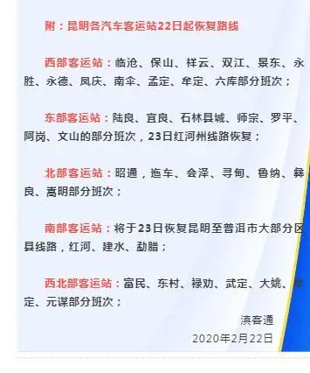
昆明市西部汽车客运站
咨询电话0871-65326268
昆明市南部汽车客运站
咨询电话0871-64361722
昆明市北部汽车客运站
咨询电话0871-68373009
昆明市东部汽车客运站
咨询电话0871-63833680
昆明市西北部汽车客运站
咨询电话0871-68265359

我们乡镇（村镇）的路被阻挡，我要出行，怎么办？

疫情期间，昆明市交通运输局提醒您勤洗手、戴口罩，尽量减少不必要的出行。

因为各地疫情防控的形势、采取的措施有所差异，如出行受阻，请及时与属地政府有关部门反映。
我是从事货物运输的，请问拉运货物到昆明需要办理什么手续吗？

可以正常从事货物运输，与非疫情期间没有其他特别限制。另有几项政策需清晰：

◆ 一是为了更好地服务疫情防控工作，促进企业复工复产，保障经济持续健康发展，经国务院同意，自2020年2月17日零时起，至疫情防控工作结束，免收全国收费公路车辆通行费。您最近阶段从事货运，将很大程度降低物流成本。

◆ 二是经向昆明市交警部门了解，对于在昆明市运输生活必需品、卫生防疫必需品等重要物资运输车辆，可以在昆明市公安局交警支队办理绿色通行证。持有绿色通行证的车辆可在全市范围内道路顺畅通行，途径各防疫防控检测站点免予检测并优先放行。如需进入主城区限行区域的，需要同时办理与绿色通行证准行区域及线路一致的入城通行证。

◆ 三是如拉运货物到昆明市各县（市）区，由于疫情防控管理措施有所差异，对于部分县道、乡道等是否能够通行，请提前与县（市）区政府有关部门联系咨询。

如果近期要从昆明机场乘机出行
需要注意哪些问题？
昆明长水机场也对此做出了解答
在昆明机场乘坐国内航班是否需要出具健康证明？

目前乘机不需要。
在昆明机场乘坐国内航班有什么新增的流程和措施？

◆ 一是自2020年1月26日起，昆明机场对所有进、出航站楼的旅客开展体温检测工作。昆明机场在所有出入口安装了红外体温检测仪。检测仪可通过快速扫描，完成人体温度测定，一旦发现体温偏高的人员将立即给出信号。初检体温较高的旅客将由工作人员用手持测温仪进行二次检查，仍然提示温度异常的旅客，将由专业医护人员进行处理。

◆ 二是自2020年2月12日起，凡进入昆明机场候机楼的人员，需使用手机微信小程序“云南抗疫情”扫码进入，请各位旅客合理安排时间、计划出行，配合工作人员进行“一部手机抗疫情”工作。

三是根据民航局《关于做好春节返程期间新型冠状病毒感染肺炎疫情防控工作的通知》要求，自2月2日起，乘坐国内航班的旅客需填写《中国民航国内航班旅客信息登记卡》，目前，中国民航旅客健康申明填报系统已经上线，出行旅客可在网上进行申明填报。

